**外宅风水的形煞制化**

**本节课重难点：**

**非住宅建筑布局：①公司布局；②工厂车间布局；③楼盘布局**

**住宅常见的形煞化制：①煞是什么；②50种常见煞；③化煞四字诀**

一、非住宅建筑布局

1、公司布局

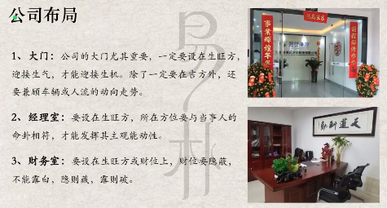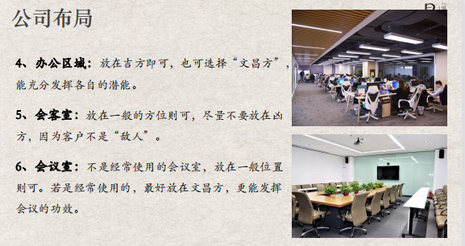

公司布局要知道，哪几个部分是最重要的。不同的部分要放置在不同的方位。

2、工厂车间布局

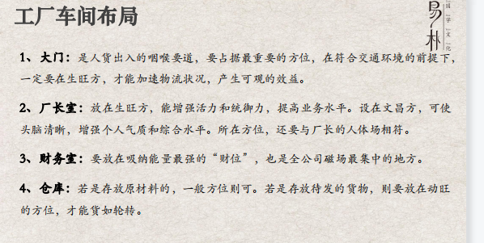

工厂大门很重要，重于厂长室。仓库放在可动的，比较旺的方位。

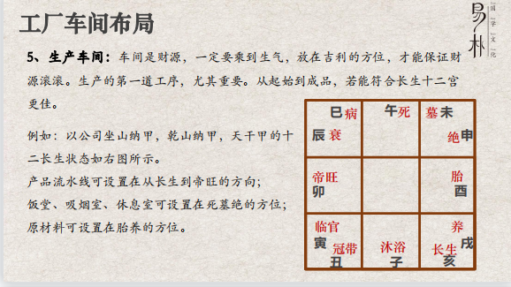

生产车间：九宫通过十二个天干来对应十二长生。产品流水线可设置在从长生到帝旺的方向； 饭堂、吸烟室、休息室可设置在死墓绝的方位； 原材料可设置在胎养的方位

3、楼盘布局

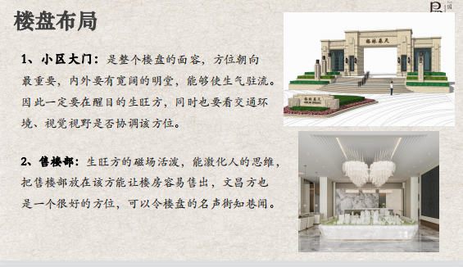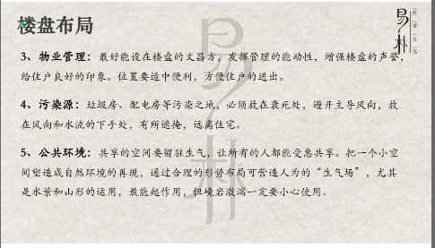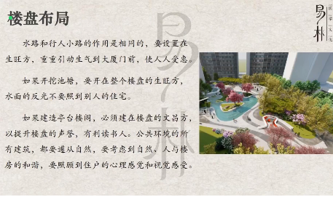

楼盘一定要有高的绿植，楼盘内公共场所要跟自然环境相契合。大门要能纳气，这样气才能进来，气也要能在明堂留一段时间。不能买为了建宅把山挖空的宅子。

关于非住宅建筑布局也会在后面进阶课中具体讲到。

**住宅常见的形煞制化**

风水里面的煞是什么

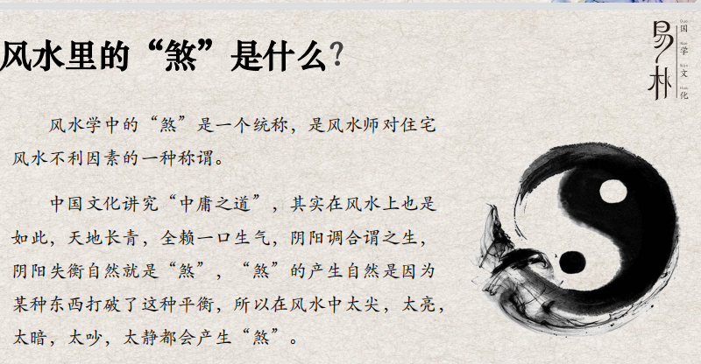

形成煞的几个基本点：

1、毗邻建筑物，特殊的另有说明。

2、居住者能被直接影响到，比如看到、听到。

因为形而导致的煞 人的六感能够感觉到的都是形

小煞能治，中煞能化，大煞只能逃

2、50种形煞的具体讲解（一栋楼为准）

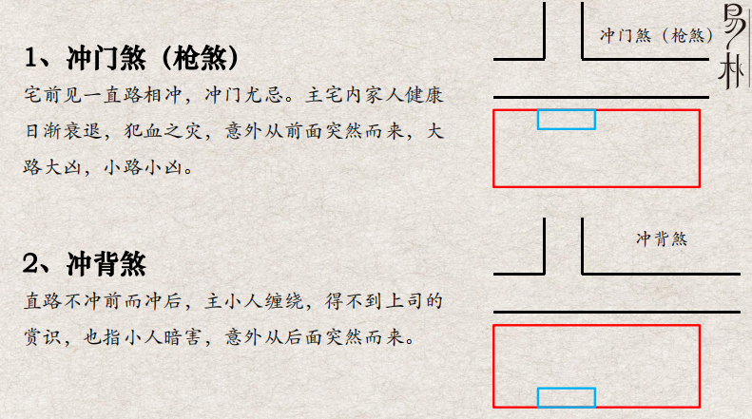

冲门煞 离婚争吵   
冲背煞 被人惦记暗害斜枪煞 斜着冲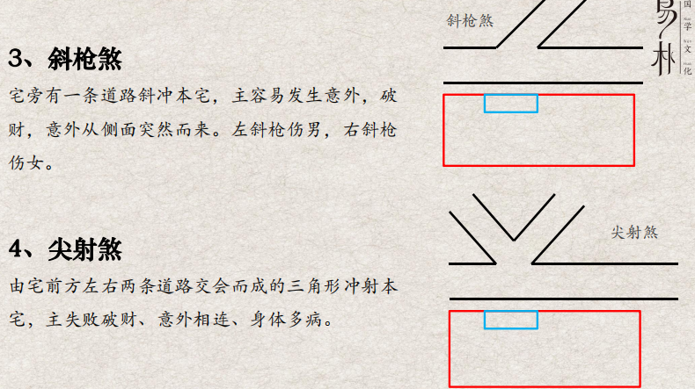门的 一栋楼为准 男左女右 左斜伤男右斜伤女  
尖射煞 开门见路就是不好

这种房子都是在小区的角落 四角当中

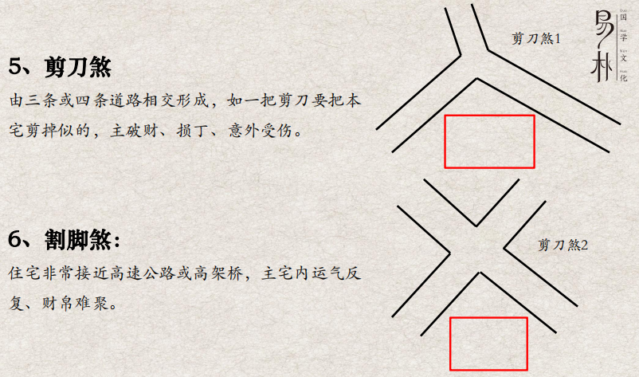

前面有楼挡住，不用直面就行 剪刀煞损人丁，新婚夫妇不宜入住

割脚煞，如果八字不硬，那运气会反反复复被人带走

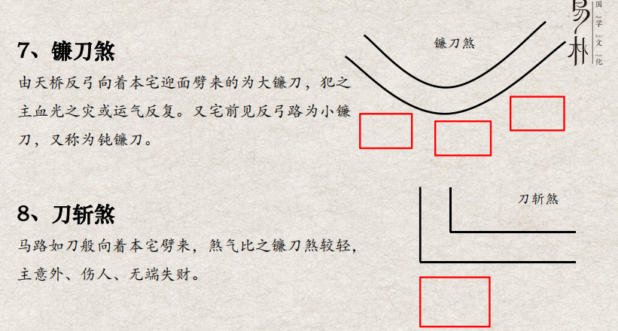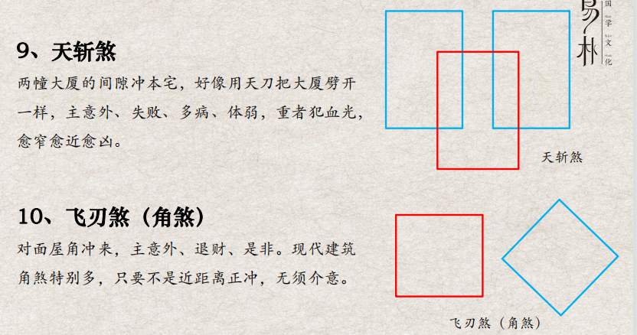

天斩煞，住进去那年就会有伏笔，不一定会立马引发，但是会埋下伏笔。住久了，会加重，住不久赶紧搬走。主要形是两栋大楼在前方   
角煞，带角煞的商品房绝对不能买一楼，洋房没事。被其他建筑物角对着  
高层不接地气，但是可以挡煞

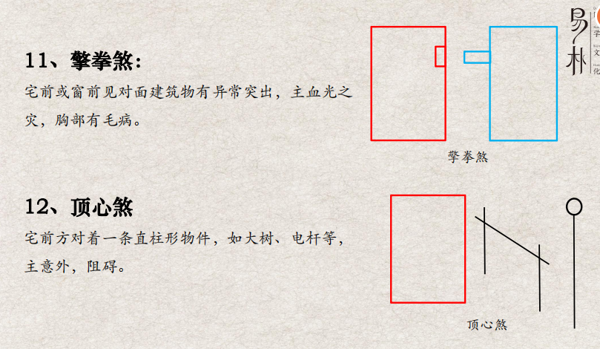擎拳煞：别人在家里加装什么东西，直冲阳台。女性易乳腺癌。北方常见，空调外机不算，但是如果为了空调外机在外面加装建筑物就算   
顶心煞：客厅窗外卧室窗外也算。事业上升期住这个一定会停滞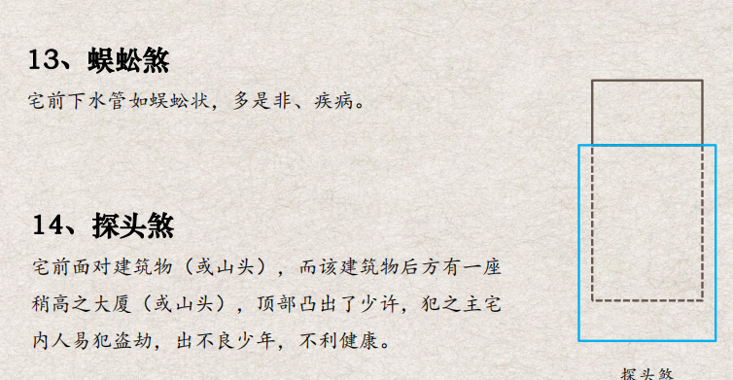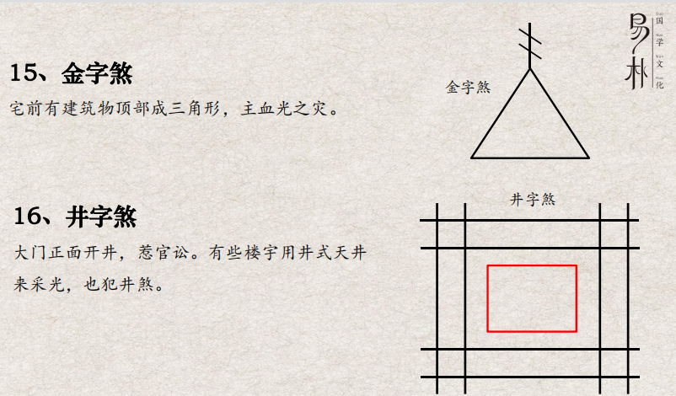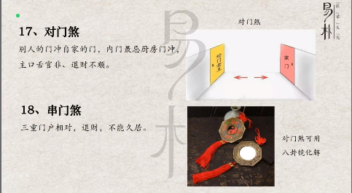

对门煞用八卦镜。用八卦镜往下。对门煞看谁八字硬谁就赢了。屋内对门煞，内部做隐形门

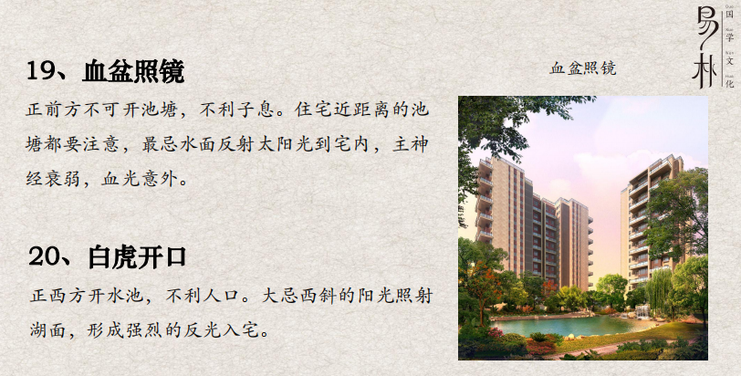

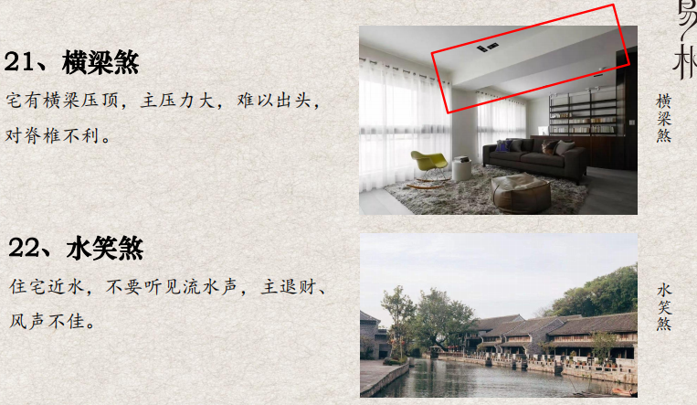横梁煞，吊顶解决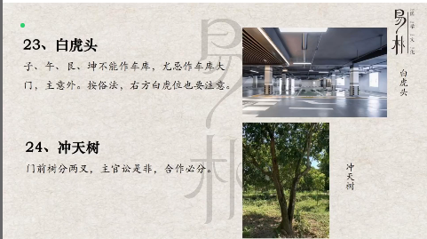

子、午、艮、坤不能有车库入口

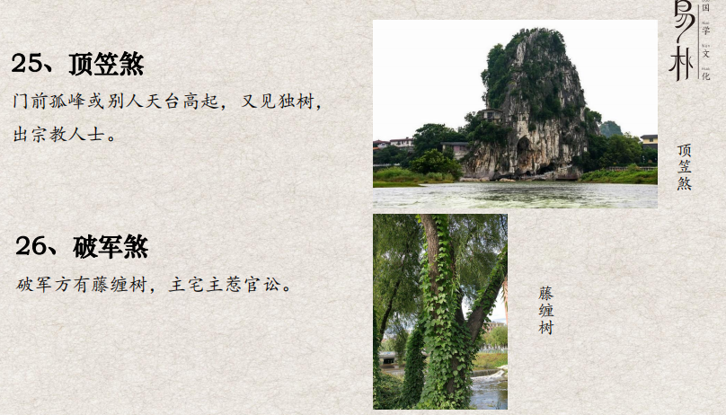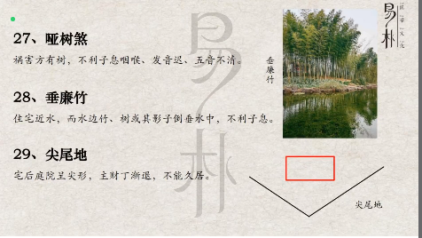

哑树煞，容易出大舌头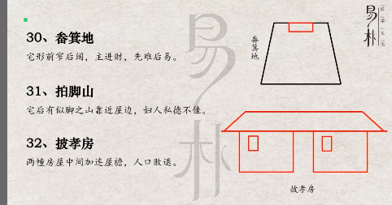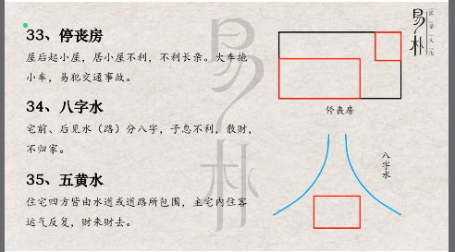

家住在岛上就是五黄水或者被路围起来，高速上的钉子户

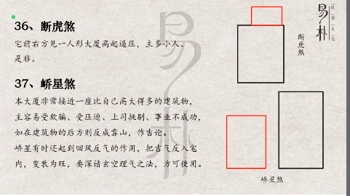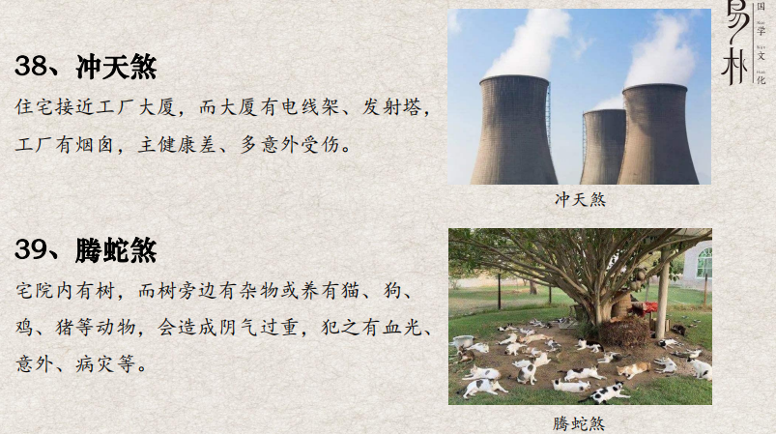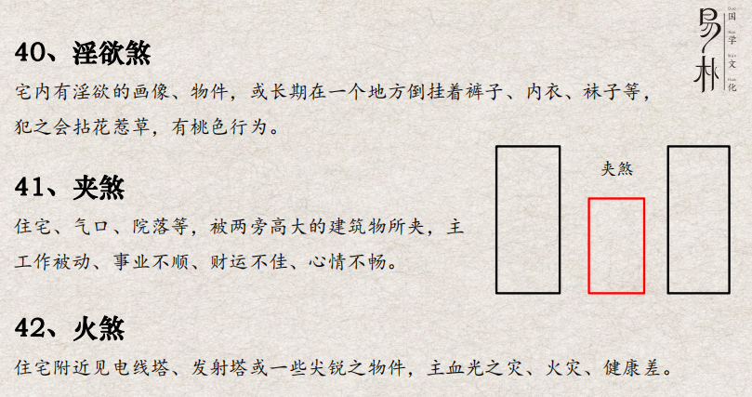火煞易染性病，不一定是因为乱搞，易出意外得这个病，比如穿了别人的拖鞋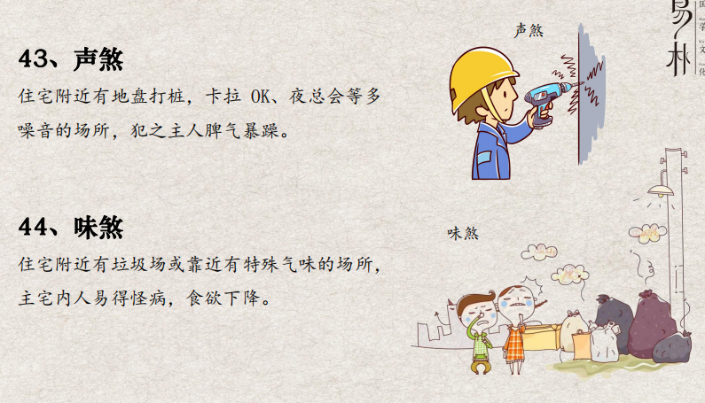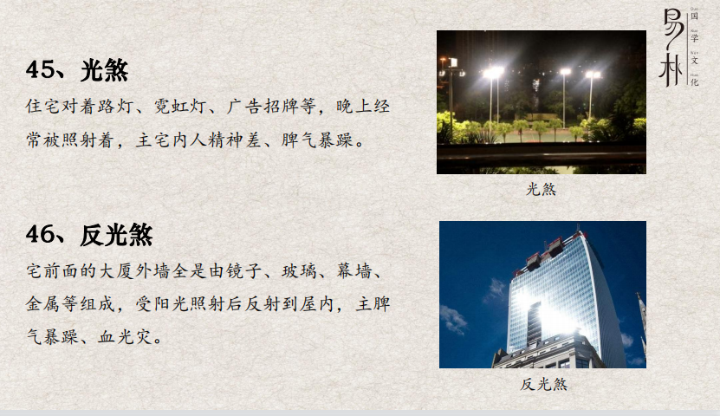太阳光是阳，其他反射都是阴光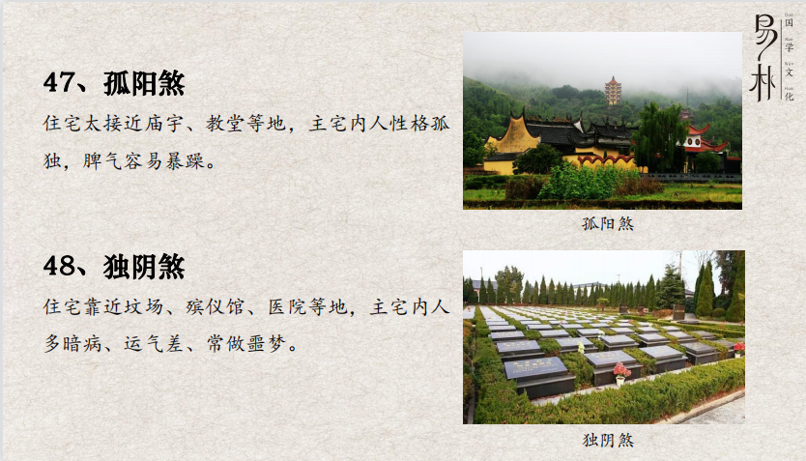

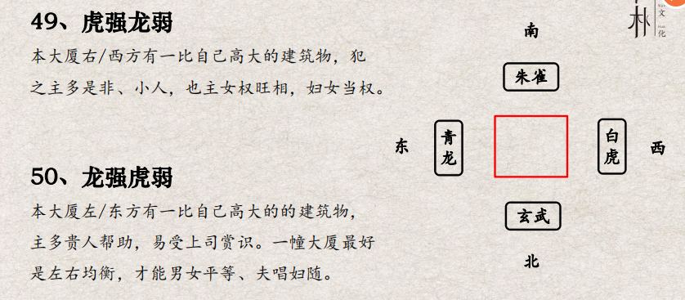

1. 化煞四字千金诀

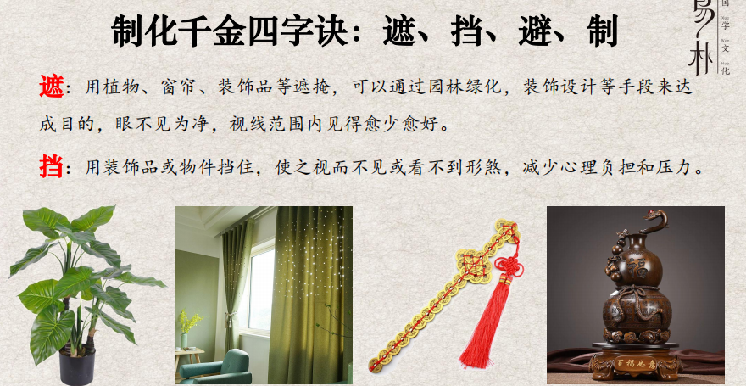

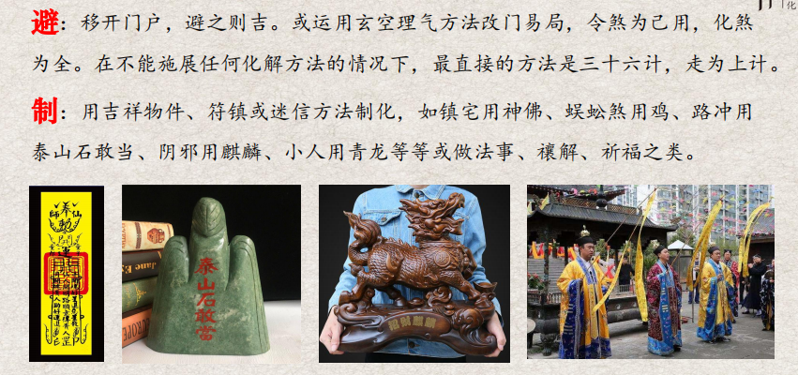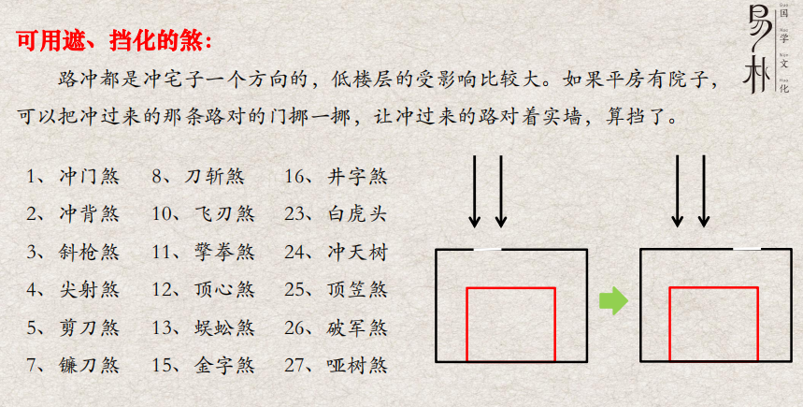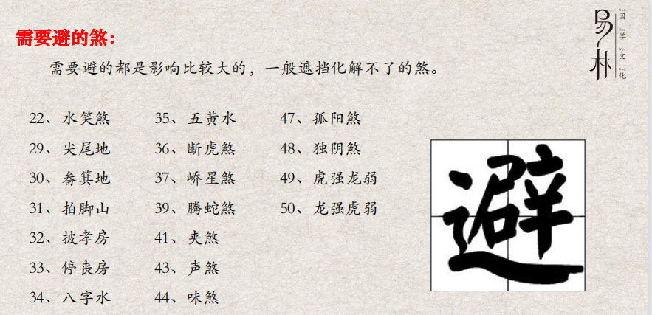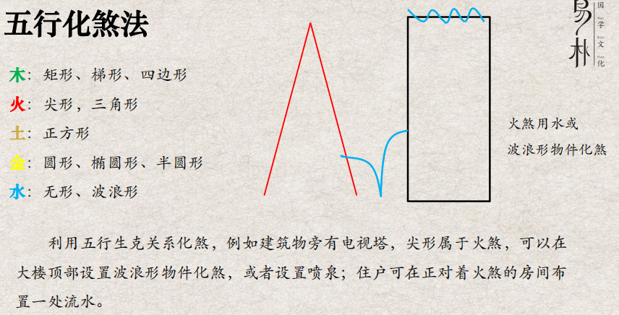先根据周围环境判断什么煞以后，对应序号找到解决办法。